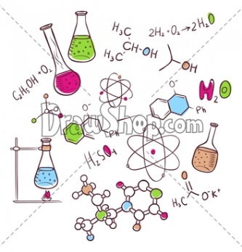

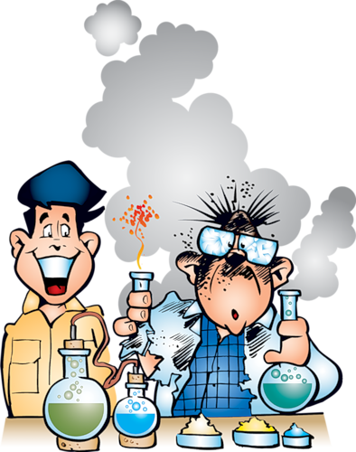

Химические чудеса.

Составила: учитель химии Макарова Н.А.

ГБОУ СОШ с. Владимировка

м.р. Хворостянский

Самарской области.

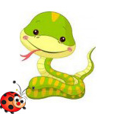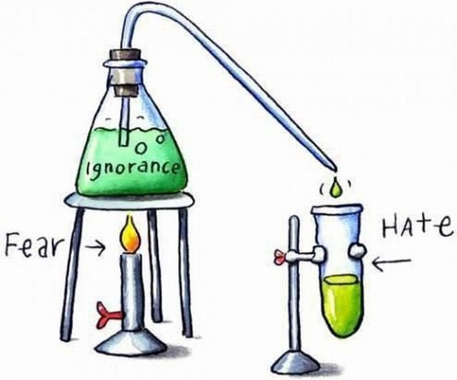

Ведущие: ЗДРАВСТВУЙТЕ!

1В: Мы химики! А химия - это бессонные ночи.

2В: Это постоянные разговоры о химии.

3В: Это химические лаборатории.

4В: Это родители, которые говорят: «Наш ребенок - химик».

Ведущие вместе: И это счастье и это жизнь!!!

1В : Сегодня – день посвящения в химики.

И мы покажем вам то, чему научились и еще научимся. И так, начинаем.

ДЕЙСТВИЕ 1.

***Удивительная жидкость.***

(Звучит музыка, на сцену выходят поочередно учащиеся.)

1- Жарко здесь, хочу я пить. У кого б воды спросить?

2- Я бы выпил очень много газировки без сиропа.

3- А я люблю с сиропом, только так чуть-чуть, немного.

4- А вот мне нужна корова - молока попить парного.

( Выходит учащийся у него колба с прозрачной бесцветной жидкостью)

5- Вы ребята пить хотите? В колбе сказочная жидкость. Подставляйте – ка стакан.

(учащиеся 1-4 берур со стола стаканы с соответствующими номерами, 5 –й учащийся наливает в стаканы жидкость из колбы)

5- Вот вода… вот газировка…вот парное молоко. Получилось очень ловко, а секрет узнать легко. Чудо первое свершилось! Что в стакане находилось?

1. А ответ простой – у меня стакан пустой.
2. У меня в стакане сода.
3. Вместе с ней – метилоранж.
4. В моем – бария хлорид.
5. О чем это говорит? Не составит вам труда сказать, что это ……?

Все – Кислота.

ДЕЙСТВИЕ 2.

***Эндотермический процесс.***

Мы знакомы с чудесами, делать их умеем сами.

На обычную бумагу наливается вода.

И стакан с талым снегом тоже ставится туда.

Насыпаю в стакан соль, а ты мешать изволь.

Я считаю до десяти, а ты палочкой крути.

(считает очень медленно)

Примерз стакан химической, какой процесс…?

Все – Эндотермический.

ДЕЙСТВИЕ 3.

***Еще один индикатор***

Как-то летом, очень долго, у меня болело горло.

Прописали от ангины горло полоскать фурацилином .

Все таки прошла ангина, хоть я долго с ней сражалась,

а того фурацилина две бутылочки осталось.

Нынче мы белили стены, от извёстки руки мыли.

Я решила в эту воду старое лекарство вылить.

Удивилась я ужасно, даже вздрогнула слегка,

когда стала рыже – красной известковая вода

(выливает раствор фурацилина в известковую воду)

Принесла остатки в школу,

и теперь фурацилин щёлочь нам определяет,

как и фенолфталеин.

ДЕЙСТВИЕ 4

***Операция.***

Вот ещё одно развлечение. Кто даст руку на отсечение?

Жалко руку? Тогда нужен больной для лечения!

(приглашается один человек из зрителей)

Оперируем без боли, зато буде много криви.

При каждой операции нужна стерилизация,

Смажем руку йодом мы обильно

(смазывает руку ваткой с большим количеством раствора хлорида железа(3))

Чтобы было всё стерильно.

Не вертитесь, пациент, нож подайте ассистент!

( «проводит» ножом по руке незаметно выжимая на руку раствор родонита калия)

Посмотрите, прямо струйкой кровь течет, а не вода.

Но сейчас я вытру руку

(вытирает чистой салфеткой)

– от пореза ни следа!

( показывают руку)

ДЕЙСТВИЕ 5.

***Гибель Помпеи.***

А сейчас для вас по истории рассказ.

Ночью или утром рано спали горожане.

Вдруг из кратера вулкана показалось пламя,

Гул и грохот, через жерло льют потоки лавы.

Так под лавой и пеплом погиб город славный.

Покажу вам, как сумею, гибель города Помпеи

(поджигает «вулкан» ; используется макет вулкана из глины, у подножия - макеты домиков).

ДЕЙСТВИЕ 6.

***Змея.***

|  |  |
| --- | --- |
| Как-то по лесу гуляя, Собирал грибы я впрок, Вдруг из травки выползает На меня смешной шнурок! «Что ты под ноги не смотришь?» Говорит, смутив меня! «Кто ты?» спрашиваю строго, «Ты не знаешь? Я — змея!»  Змеи разные бывают, Ядовитые и нет, Где они все обитают, Только книжка даст ответ! | Змей на свете очень много, Сразу всех не перечесть, И полоз, и анаконда, Даже земляные есть! Но бояться их не стоит, Если их не трогать зря, Попусту не беспокоить, То не тронут и тебя!  (На таблетку сухого горючего накладываем таблетки глюконата кальция и поджигаем) |

ДЕЙСТВИЕ 7

***Подожги кирпич.***

|  |  |
| --- | --- |
| Если хочешь истину постичь, то своей дорожкою иди. Если встретишь ты на ней кирпич, мимо проходить ты погоди.  Ты его получше рассмотри, подними, понюхай, покусай,  поворочай, поверти, потри, поваляй, побей и побросай. | Кирпич – пустейшая вещица, По сути, глина и вода, Но очень может пригодиться Любому всюду и всегда  А хотите, я подожгу кирпич?!  (Для опыта красный кирпич хорошо вымыть и сушить 3 дня на батарее. Перед опытом на кирпич вылить спирт или борно-этиловый эфир, можно в них растворить соли натрия, калия, лития, кальция. Положить кирпич на асбест и на поднос. Поджечь). |

ДЕЙСТВИЕ 8

***Несгораемый платок***

|  |  |
| --- | --- |
| Мы платочки в руки взяли  И по кругу побежали.  Встанем ножкой постучим  На платочек поглядим.    Мы платочком помашем  Дружно весело попляшем.  Приседанья выполняй  От друзей не отставай. | Словно легкий ветерочек  Закружился наш платочек.  А теперь остановись  И с платочком поклонись.  (Для опыта мокрый платок смочить в ацетоне(спирте) и поджечь . Ацетон сгорает быстро и мокрый материал не успевает загореться). |

ДЕЙСТВИЕ 9.

Развеселый костерок  
Лижет черный котелок.  
Потрескивает грустно:  
– Разве это вкусно?! –  
Знает он как дважды два,  
Что вкусней всего – дрова!

А зачем дрова, я и так огонь добуду. (В фарфоровую чашку с кристаллами марганцовки и концентрированной серной кислотой незаметно выжать из ваты спирт и быстро убрать руку )

В1. Мы показали лишь некоторые химические чудеса.

В2. Такие опыты можете научиться делать и вы.

В3. Если подружитесь с химией.

В4. Овладеете химическим языком.

В5. Изучите свойства различных веществ.

В 1-5. До свидания!!!